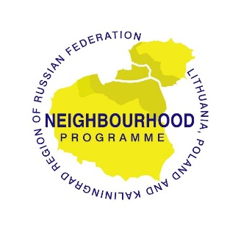 | 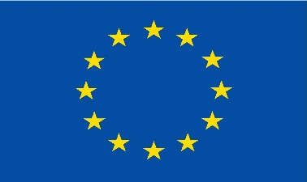
www.interreg3a.org | PROJEKTĄ BENDRAI FINANSUOJA EUROPOS SĄJUNGA | NERINGOS SAVIVALDYBĖS ADMINISTRACIJA
Pagrindinis projekto vykdytojas | VšĮ Klaipėdos turizmo ir kultūros informacijos centras
Projekto pavadinimas | Turistinio vandens transporto maršruto Kuršių mariose įdiegimas: Klaipėda – Kaliningradas (Rybačij)
Projekto numeris | Nr. 2005/155
Įgyvendinimo vieta | Klaipėdos m. sav. (Klaipėdos aps.)
Viso projekto vertė | 495 477 Lt
INTERREG paramos suma | 371 608 Lt
Neringos indėlis | 10360 Lt
Projekto įgyvendinimo trukmė | 21 mėn. (04. 2006 – 12.2007)

Pagrindinis projekto tikslas - įdiegti naują vidaus vandenų kurortinio transporto turistinį maršrutą Kuršių mariose: Klaipėda-Juodkrantė-Nida-Rybačij.

Pagrindinis projekto partneris yra VšĮ Klaipėdos turizmo ir kultūros informacijos centras, taip pat partnerių teisėmis dalyvauja Klaipėdos miesto savivaldybės administracija, Neringos savivaldybės administracija bei Kaliningrado miesto savivaldybė.

Projektu siekiama parengti detalų maršruto projektą, jį pristatyti abiejose sienos pusėse, suderinti bei reglamentuoti pasienio kirtimo vidaus vandenyse procedūras su Lietuvos bei Kaliningrado srities valdžios atstovais, sukurti informacinę maršruto sistemą (informaciniai stendai, bukletai, lankstinukai ir informacijos platinimas žiniasklaidoje), užsiimti aktyviu maršruto marketingu surengiant 30 pažintinių-poilsinių kruizų Kuršių mariose.

Projektu MARIŲ TURAS siekiama plėtoti vandens transporto galimybes Kuršių mariose, pritraukiant didesnius Lietuvos, Rusijos ir kitų užsienio šalių turistų srautus pramoginiams kruiziniams turams, plėtojant pasienio zonos turizmo infrastruktūrą ir paslaugų sektorių. Kuršių marios yra unikalus gamtinis vandens objektas, jungiantis Lietuvą ir Kaliningrado sritį, kurio pakrantėse yra išsidėstę gausiai lankomi pasaulinio garso kurortai, kultūros ir gamtos paveldo vietos. Įgyvendinant projektą būtų formuojamas naujas Kuršių nerijos ir Kuršių marių, kaip vientiso turistinio regiono, įvaizdis.

Kadangi apsilankančių turistų srautai šiame regione auga, suinteresuotų pamatyti Lietuvos pajūrio bei Kaliningrado srities turistinius traukos objektus skaičius didėja, suaktyvėjusi vidaus vandenų laivyba Kuršių mariose skatintų turistinių paslaugų plėtrą Lietuvos ir Kaliningrado srities pasienio regiono kurortiniuose miestuose.

